Инструкция по установке
комплекта защитно-декоративных аксессуаров
Решётка передняя мини d 60 низкая
Для MAZDA CX-7
MACX.56.1109


Время установки |  | 30 | мин.
Время демонтажа |  | 30 | мин.
Масса |  | 8,7 | кг
Гарантия |  | 12 | месяцев

 |  |  |  | Уважаемый Покупатель!
Мы благодарим Вас
за приобретение нашей продукции
Для успешной установки аксессуара Вам понадобится:
 | 1. | Ключ рожковый 13
 | 2. | Головка 10, 13 с воротком
 | 3. | Отвертка крестовая

Монтажный комплект:

1 | Решетка, 1шт. |  | 2 | Кронштейн, 1шт.
1 | 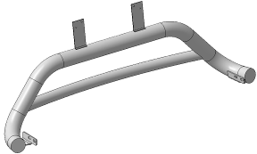 |  | 2 | 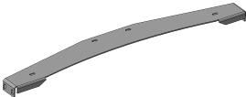

Крепеж:

3 |  | Болт М6х35  4шт. |  | 4 |  | Болт М8х25  4шт. |  | 5 |  | Гайка М8  2шт. |  | 6 |  | Шайба 6 (кузов)  4шт.

7 |  | Шайба 8 (кузов)  8шт. |  | 8 |  | Гровер 6  4шт. |  | 9 |  | Гровер 8  4шт. |  | 10 |  | Саморез  4шт.

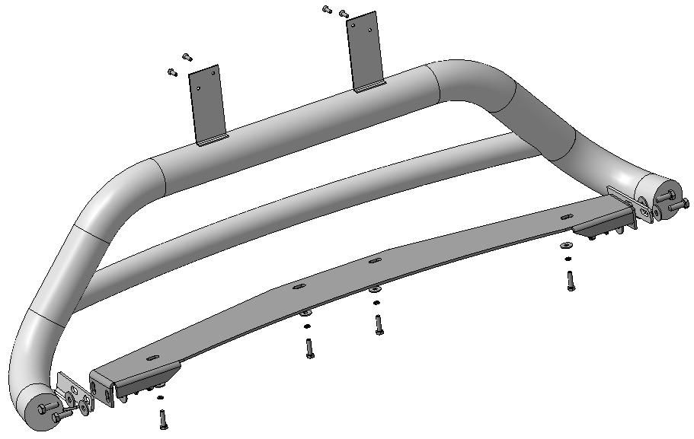

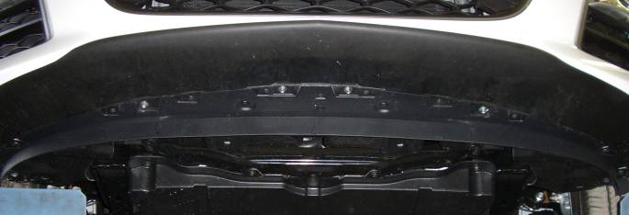
Шаг 1
Отвернуть болты крепления защитного пыльника моторного отсека (4шт.).
Инструмент: Головка 10 с воротком.

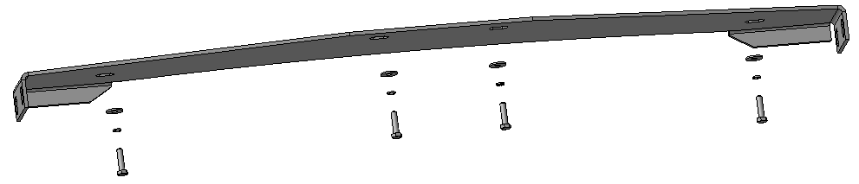
2
3, 6, 8
Шаг 2
Установить кронштейн поз.2 на освободившиеся резьбовые отверстия, закрепить крепежом поз.3, 6 и 8.
Инструмент: Головка 10 с воротком.

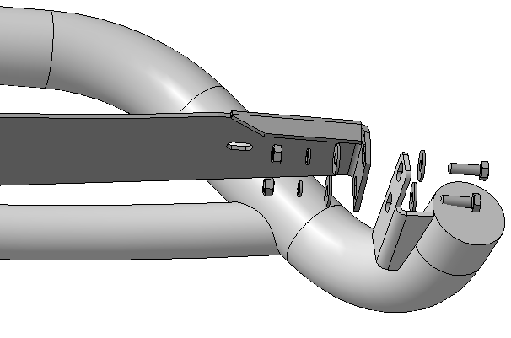
4, 7
5, 7, 9
Шаг 3
Установить решетку поз.1 на кронштейн поз.2, закрепить крепежом поз. 4, 5, 7 и 9.
Инструмент: Головка 13 с воротком, ключ 13.

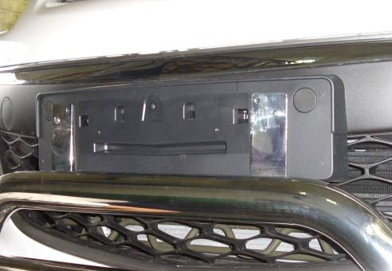 | 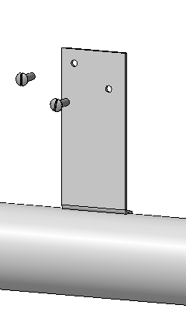  10
Шаг 4
Закрепить решетку поз.1 к бамперу саморезами поз.10.
Инструмент: Отвертка крестовая.

Шаг 5
Выровнять защиту, окончательно затянуть крепеж.
Момент затяжки:
М6 - 8÷10 Нм
М8 - 20÷24 Нм.
Инструмент: Головка 10, 13 с воротком, ключ 13, отвертка крестовая.

ПОЗДРАВЛЯЕМ С УСПЕШНОЙ УСТАНОВКОЙ!

